51 nowych par z walutami bałkańskimi w Rkantor.com
Lew bułgarski, kuna chorwacka i lej rumuński – to nowe waluty bałkańskie w kantorze internetowym Rkantor.com. Od dziś klienci mogą wymieniać 51 par w relacji do BGN, HRK i RON oraz zlecać tanie przelewy w tych walutach.

Według danych GUS w 2015 roku Chorwacja była drugim (po Włoszech) najpopularniejszym celem wyjazdów wakacyjnych Polaków. Choć Bałkany kojarzą nam się głównie z letnim wypoczynkiem w nadmorskich kurortach, wiele osób odkryło też walory tamtejszych ośrodków narciarskich. Dzięki Rkantor.com zapłacisz za wakacyjny pobyt w Chorwacji, Bułgarii i Rumunii o dowolnej porze roku.
Krok pierwszy – wymiana walut
W Rkantor.com BGN, HRK i RON wymienisz natychmiast, po kursie widocznym na ekranie. Możesz też skorzystać z wymiany z odroczoną wpłatą – tutaj zawierasz transakcję po obecnie dostępnym kursie, a pieniądze na jej pokrycie możesz dosłać w ciągu 2 dni roboczych. Jeśli chcesz poczekać, aż waluta osiągnie pożądany przez Ciebie kurs, możesz skorzystać z bezpłatnego alertu SMS. Wpisujesz przedział, w którym chciałbyś dokonać wymiany, a my wyślemy Ci wiadomość, jeśli dana waluta będzie kosztować tyle, ile chcesz. Inną usługą, która pozwala na zawarcie transakcji po interesującym Cię kursie jest zlecenie oczekujące – wpisujesz przedział cenowy i wolumen, który chcesz wymienić. Transakcja zostanie zrealizowana, jeśli kurs waluty osiągnie wpisany przez Ciebie poziom.
Krok drugi – przelew w BGK, HRK, RON
Po wymianie walut możesz zlecić przelew na dowolne konto w Bułgarii, Chorwacji lub Rumunii. Opłaty za przelewy są stałe i niezależne od wysokości przesyłanej kwoty:
l Przelew w HRK – 20 HRK
l Przelew w BGN – 5 BGN
l Przelew w RON – 15 RON
W Bułgarii i Chorwacji możesz też płacić w euro – za przelew w tej walucie zapłacisz 1 EUR. Euro możesz też za darmo wypłacić w jednym z 263 oddziałów Raiffeisen Polbank i zabrać ze sobą na wypadek, gdybyś potrzebował gotówki.

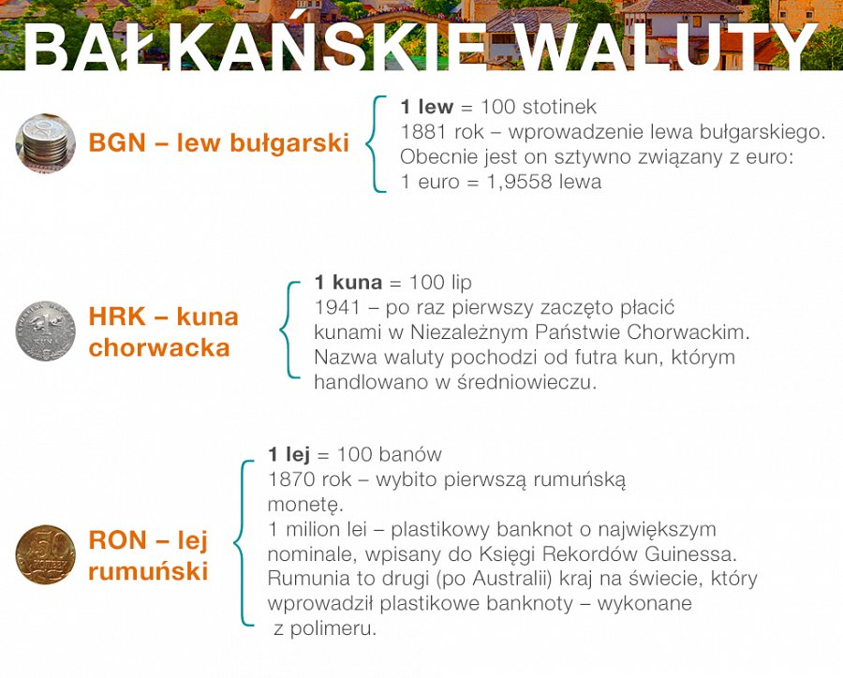
Dlaczego warto wymieniać BGK, HRK i RON w Rkantor.com?
l Kursy niższe niż w kantorach stacjonarnych i bankach.
l Wymianę walut i przelewy zlecasz online – bez wychodzenia z domu.
l Zawierasz bezpieczne transakcje – Rkantor.com ma status krajowej instytucji płatnicznej, co oznacza, że jest nadzorowany przez Komisję Nadzoru Finansowego.
l Przy dużych wolumenach wymiany możesz negocjować kurs.
l Otrzymujesz dostęp do bezpłatnych narzędzi, dzięki którym możesz wymieniać waluty najtaniej – alert SMS i zlecenie oczekujące.
Więcej informacji na www.rkantor.com

